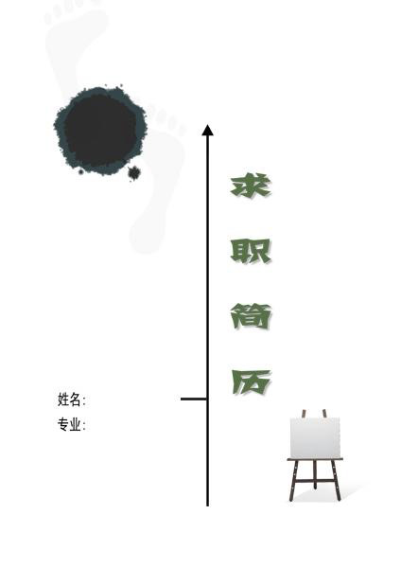

个人简历
基本信息
姓名 |  | 学校 |  |  |  | 籍贯 | 江苏省 |  | 性别 |  | 男 | 照片
** |  | 专业 | 工业工程 |  |  | 民族 | 汉 |  | 身高 |  | 180cm | 照片
 |  | 学历 | 本科 |  |  | 政治面貌 | 团员 |  | 体重 |  | 65kg | 照片
英语等级：四级405分 |  |  |  | 计算机等级：全国计算机VB二级 |  |  |  |  | 年龄 |  | 22 | 照片
联系方式
手 机 | ***** |  |  | 电 话 | ***** |  |  | 电子邮箱 |  | *****
通信地址 |  | 江苏省 徐州市 中国矿业大学南湖校区 桃三B504（221008）
个人主页
技能与特长
专业能力方面
所学专业主要研究系统的分析与优化，工程规划与设计、资源管理与评价、质量管理与可靠性、信息工程与计算机应用等。能够从事企业系统的规划、设计和实施，生产系统的设计与改善，生产计划与控制，质量管理，为企业提高劳动生产率进行动作和时间研究，信息工程与计算机软件开发与应用等工作。主干学科为管理学、机械工程；核心课程为运筹学、系统工程、工业工程导论、人类工效学、质量管理与可靠性、工程经济、设施规划与物流分析、生产计划与控制、计算机仿真等。
组织管理方面
曾担任校级社团主要领导（大学生新闻传播中心副秘书长、编辑部部长、电子协会外联部副部长）、学院记者站站长、主编、文艺部副部长，在任期间成功举办过联欢会、征文比赛、知识竞赛等多次大型活动。
社会工作方面
徐州市云龙区新生办事处学生助理，黄山办事处义务家教（受到《徐州日报》报道）；
徐州市胡大祥饮品公司做饮品配送工作；
担任中国矿业大学校长办公室学生助理；
到河南省平顶山煤矿集团实习；
参与“纪念郑和下西洋600周年”活动，到苏州、太仓、南京实践（受到太仓电视台报道）；
到河南省郑州煤矿机械集团实习；
在徐州师范大学印刷厂做设计师工作，独立完成邳州市政府文件《邳州年鉴》的编辑、排版及彩页制作工作。
计算机应用方面
熟练掌握Adobe公司的photoshop、illustrator；Macromedia公司的Flash、Dreamweaver、Fireworks；Microsoft Office套件；AutoCAD；Coreldraw；北大方正公司的方正飞腾等软件，熟练运用VB进行程序开发，能够进行影视制作等；熟练掌握计算机软硬件的管理与维护。
新闻媒体方面
大学期间曾任校大学生记者团记者，学院记者站记者，学生工作通讯社通讯员等，三年报纸编辑经验，编辑出版了多期校院级报纸，参与创办了校刊《矿大青年》杂志，在报纸、广播台、网络上发表文章若干篇。
文体其它方面
曾多次运动会、演讲比赛、征文比赛等获奖；参加过多次校院级文艺演出、篮球赛、辩论赛等；做过晚会主持人，运动会播音员；加入学校国旗护卫队并参与了多次重大升旗仪式。
兴趣爱好
电脑技术、电子制作、电器维修、音乐、美术、读书、运动（篮球、乒乓等）……
主要获奖情况
中国矿业大学优秀学生会（社团）干部
中国矿业大学暑期社会实践先进个人
中国矿业大学优秀编辑
中国矿业大学征文比赛二等奖
能源学院学生会先进个人
中国矿业大学能源学院记者站先进个人
能源学院迎新晚会优秀组织奖
中国矿业大学能源学院新生演讲比赛三等奖
能源学院科技文化节网页制作三等奖
能源学院运动会跳高第五，5000米竞走第三，5000米长跑第五
自我评价
在校期间我努力学习，不断完善自己，同时还积极参与校内外各项活动，锻炼自己的社交和解决问题的能力；我能够适应压力下的工作环境，同时拥有创新的活力精神，遇到问题我会保持一种积极的态度去解决。
团队合作是我的工作精神，诚实守信是我的人生信条，作为农民的儿子，我相信世上没有吃不了的苦，我还相信只要努力,没有什么不可以！
求职意向
物流相关、IE工程师、平面设计、新闻媒体

